TUẦN 19: CHỦ ĐỀ 8: PHÉP NHÂN VÀ PHÉP CHIA
Bài 38: NHÂN VỚI SỐ CÓ MỘT CHỮ SỐ (2 TIẾT)
I. YÊU CẦU CẦN ĐẠT.
1. Kiến thức, kĩ năng:
- Thực hiện được các phép nhân với số có một chữ số.
- Củng cố các phép nhân với số có một chữ số.
- HS thực hiện được phép nhân với số có một chữ số cũng như tính được giá trị của biểu thức trong phạm vi các số và phép tính đã học.
- Củng cố về tính nhẩm với các số tròn nghìn.
- Củng cố về thực hiện phép cộng, trừ các số có nhiều chữ số và phép nhân với số có một chữ số.
- Củng cố về giải toán có lời văn.
2. Năng lực.
- Năng lực tự chủ, tự học: Biết tự giác học tập, làm bài tập và các nhiệm vụ được giao.
- Năng lực giải quyết vấn đề và sáng tạo: tham gia tốt trò chơi, vận dụng.
- Năng lực giao tiếp và hợp tác: Phát triển năng lực giao tiếp trong hoạt động nhóm.
3. Phẩm chất.
- Phẩm chất nhân ái: Có ý thức giúp đỡ lẫn nhau trong hoạt động nhóm để hoàn thành nhiệm vụ.
- Phẩm chất chăm chỉ: Có ý thức tự giác học tập, trả lời câu hỏi; làm tốt các bài tập.
- Phẩm chất trách nhiệm: Biết giữ trật tự, lắng nghe và học tập nghiêm túc.

II. ĐỒ DÙNG DẠY HỌC.
- Kế hoạch bài dạy, bài giảng Power point.
- SGK và các thiết bị, học liệu phụ vụ cho tiết dạy.
III. HOẠT ĐỘNG DẠY HỌC.
TIẾT 1. NHÂN VỚI SỐ CÓ MỘT CHỮ SỐ
Ngày dạy: 15/01/2024
Hoạt động của giáo viên | Hoạt động của học sinh
1. Khởi động (3p)
- GV tổ chức trò chơi để khởi động bài học.  + Câu 1: 9 $×$ 9 $=$ ?  + Câu 2: 12 $×$ 1 $=$ ?  + Câu 3: 23 $×$ 3 $=$ ?  + Câu 4: 40 $×$ 0 $=$ ?  - GV Nhận xét, tuyên dương.  - GV dẫn dắt vào bài mới | - HS tham gia trò chơi  + Trả lời: 81  + 12  + 69  + 0  - HS lắng nghe.
2. Khám phá (6p)
+ Trong thời kì dịch bệnh, đồ vật được Bộ y tế khuyến cáo sử dụng khi ra đường là đồ vật nào?  - GV giới thiệu tác dụng của khẩu trang.  - GV yêu cầu 2 HS phân vai đọc phần khám phá trong SGK/4.  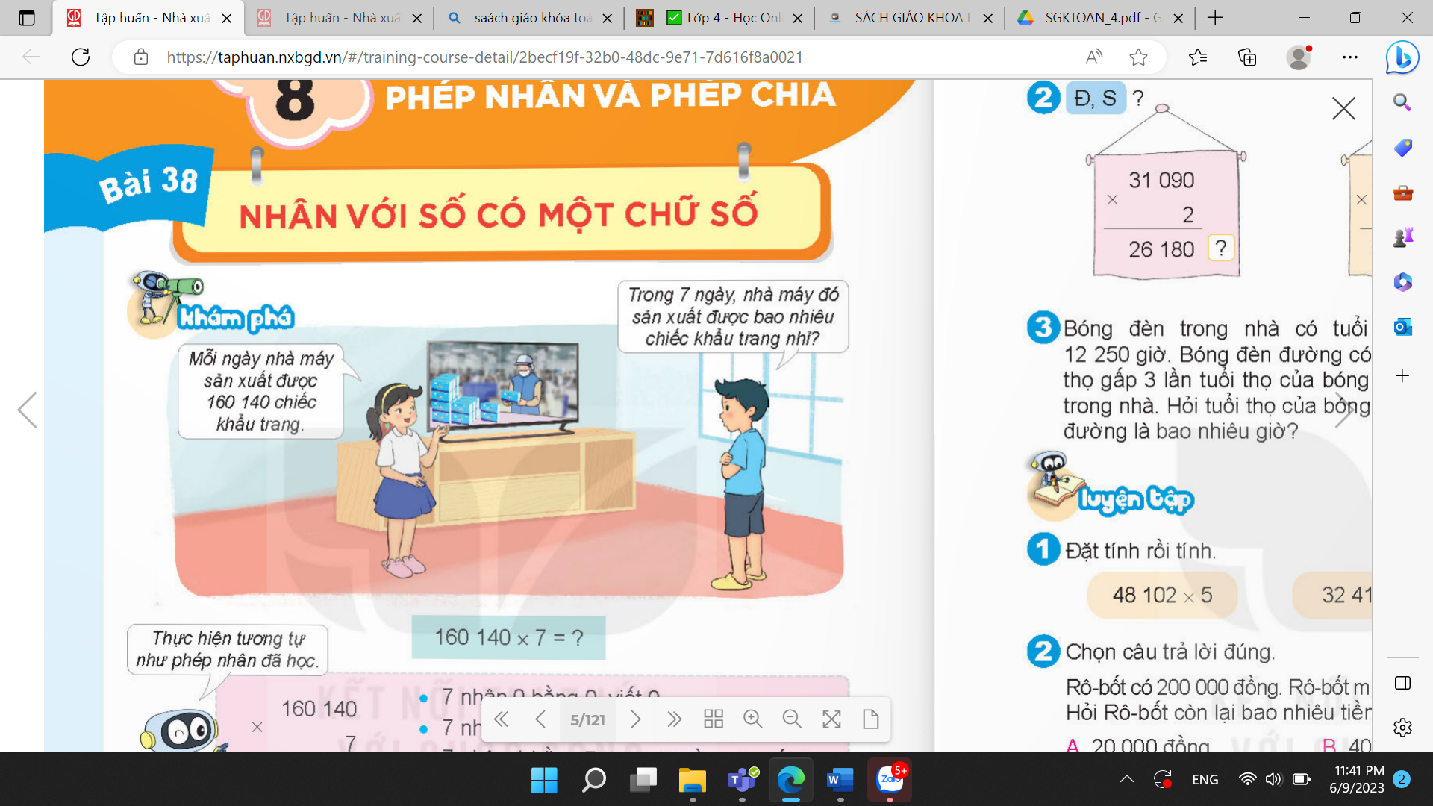  - GV ghi phép tính 160 140 $×$ 7 = ?  - GV gọi 1 HS lên bảng đặt tính.  - GV nhận xét và nhắc nhở HS khi đặt tính.  + Khi thực hiện phép tính nhân này, ta phải thực hiện bắt đầu từ đâu?  - GV yêu cầu HS đặt tính và thực hiện phép tính, nhắc HS chú ý đây là phép nhân có nhớ.  + Khi thực hiện các phép nhân có nhớ chúng ta cần thêm số nhớ vào kết quả của lần nhân liền sau.  - Yêu cầu HS tính. Nếu trong lớp có HS tính đúng thì GV yêu cầu HS đó nêu cách tính của mình, sau đó GV nhắc lại cho HS cả lớp ghi nhớ. Nếu trong lớp không có HS nào tính đúng thì GV hướng dẫn HS tính theo từng bước như SGK.  Vậy: 160 140 $×$ 7 $=$ 1 120 980  - GV yêu cầu HS nêu lại từng bước thực hiện phép nhân.  - GV nhận xét, tuyên dương. | + HS trả lời: khẩu trang, nước sát khuẩn,…  - HS lắng nghe  - 2 HS thực hiện.  - 1 HS đọc phép tính: 160 140 $×$ 7  - 1 HS lên bảng đặt tính, HS cả lớp đặt tính vào giấy nháp, sau đó nhận xét cách đặt tính trên bảng con.  - Ta bắt đầu tính từ hàng đơn vị, sau đó đến hàng chục, hàng trăm, hàng nghìn, hàng chục nghìn, hàng trăm nghìn (tính từ phải sang trái).  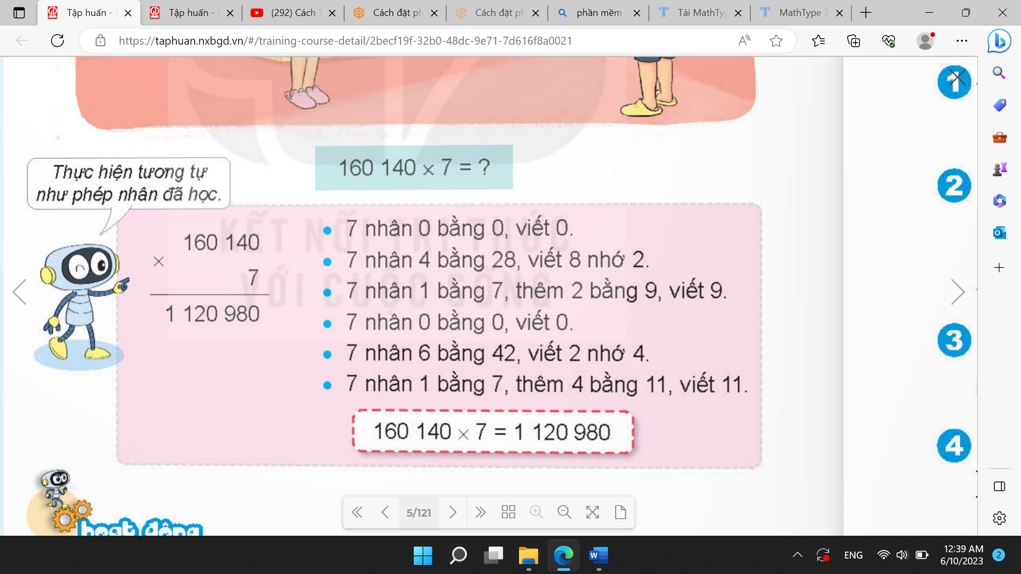  - 1 HS nhắc lại.  - HS lắng nghe rút kinh nghiệm.
3. HĐ thực hành (23p)
Bài 1: Đặt tính rồi tính. (làm cá nhân)  - GV gọi HS đọc và xác định yêu cầu bài tập.  27 283 $×$ 3 40 819 $×$ 5 374 519 $×$ 2  - GV yêu cầu HS làm phép tính:  27 283 $×$ 3  - Gọi HS NX, bổ sung, sửa bài (nếu cần).  - GV nhận xét  - GV kiểm tra bảng con của HS  - GV nhận xét, củng cố  + Để thực hiện phép tính nhân với số có một chữ số ta làm thực hiện thế nào?  - GV yêu cầu HS làm các phép tính còn lại vào vở.  - GV gọi HS nhận xét, bổ sung, sửa bài (nếu cần).  - GV kiểm tra vở HS làm nhanh.  - GV nhận xét tuyên dương.  Bài 2: Đ – S? (làm việc nhóm 2)  - GV gọi HS đọc và xác định yêu cầu bài tập.  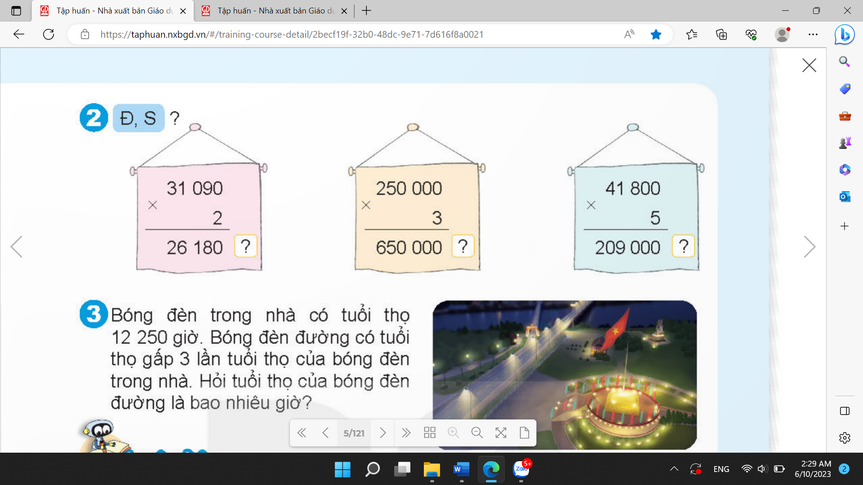  - GV yêu cầu HS thảo luận nhóm đôi.  - Mời 1-2 nhóm trình bày.  - GV nhận xét, tuyên dương  + Vì sao phép tính thứ nhất sai?  Bài 3: (làm việc cá nhân)  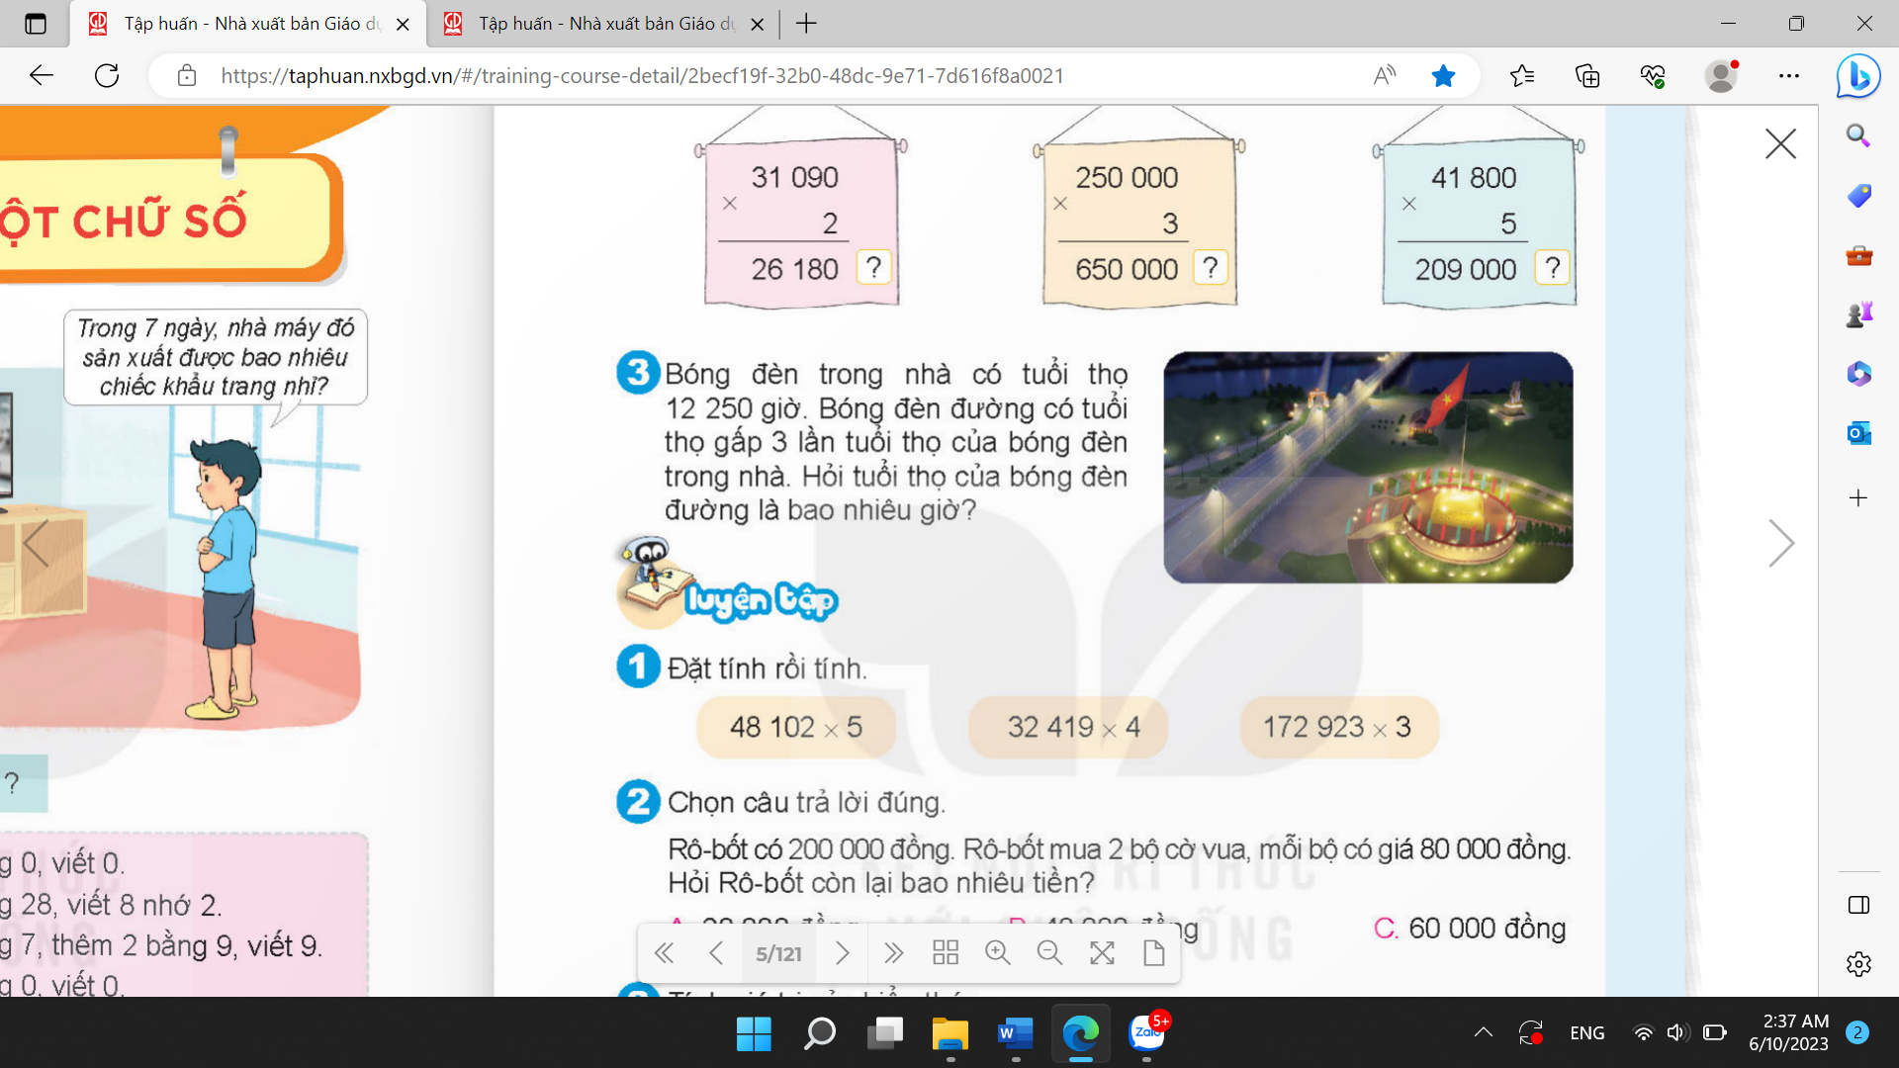  - GV gọi HS đọc đề.  - GV yêu cầu HS phân tích đề theo nhóm đôi.  + Đề bài cho biết gì? Cần tính gì?  + Làm thế nào để tính?  - Yêu cầu HS làm bài vào vở  - Gọi HS nhận xét bài trên bảng.  - GV nhận xét  - Yêu cầu HS đổi vở kiểm tra. | - 1 HS đọc.  - 1 HS làm bảng lớp, lớp làm bảng con.  - HS đưa bảng  - Ta bắt đầu tính từ hàng đơn vị, sau đó đến hàng chục, hàng trăm, hàng nghìn, hàng chục nghìn, hàng trăm nghìn (tính từ phải sang trái).  - 2 HS làm bảng lớp, lớp làm vở.  - 1 HS đọc đề  - HS thực hiện  - Nhóm trình bày. HS nhận xét  Đ  Đ  S  - HS trả lời  - HS đọc  - HS thảo luận nhóm đôi.  - 1 nhóm đại diện trình bày.  - HS trả lời  - 1 HS làm bảng lớp, lớp làm vở.  Bài giải  Tuổi thọ của bóng đền đường là:  12 250 $×$ 3 = 36 750 (giờ)  Đáp số: 36 750 giờ  - HS nhận xét  - HS lắng nghe.  - HS đổi vở kiểm tra.
4. Vận dụng trải nghiệm (3p)
- GV tổ chức vận dụng bằng các hình thức như trò chơi Ai nhanh ai đúng? sau bài học để học sinh thực hiện nhanh phép tính nhân với số có một chữ số.  - Ví dụ: GV thẻ các phép tính nhân và thẻ các kết quả. Chia lớp thành 2 đội A và B, phát thẻ cho 2 đội. Cho 2 đội 3 phút thảo luận. Mời 2 đội tham gia trải nghiệm.  - Nhận xét, tuyên dương. | - HS tham gia để vận dụng kiến thức đã học vào thực tiễn.  - HS tham gia chơi.  - HS lắng nghe để vận dụng vào thực tiễn.
------------------------------------------------
TIẾT 2: LUYỆN TẬP
Ngày dạy: 16/01/2024
Hoạt động của giáo viên | Hoạt động của học sinh
1. Khởi động:
- GV tổ chức trò chơi để khởi động bài học.  + Câu 1: Muốn thực hiện phép tính nhân với số có một chữ số, ta thực hiện tính từ bên nào?  + Câu 2: Kết quả của phép tính nhân gọi là gì?  + Câu 3: Cách đặt tính nào sau đây đúng nhất cho phép tính: 154 519 $×$ 2  A. B.  C. D.  + Câu 4: 154 519 $×$ 2 $=$ ?  - GV Nhận xét, tuyên dương.  - GV dẫn dắt vào bài mới | - HS tham gia trò chơi  + Trả lời: từ bên phải sang bên trái  + Tích  + D.  + 309 038  - HS lắng nghe.
2. Luyện tập:
Bài 1: Đặt tính rồi tính. (làm việc cá nhân)  - GV gọi HS đọc và xác định yêu cầu bài tập.  48 102 $×$ 5 32 419 $×$ 4 172 923 $×$ 3  - GV yêu cầu HS nhắc lại cách tính phép nhân với số có một chữ số.  - GV yêu cầu HS thực hiện bài vào vở.  - GV gọi HS NX, bổ sung, sửa bài (nếu cần).  - GV nhận xét và yêu cầu HS đổi vở kiểm tra.  Bài 2: Làm việc nhóm đôi  - GV gọi HS đọc đề  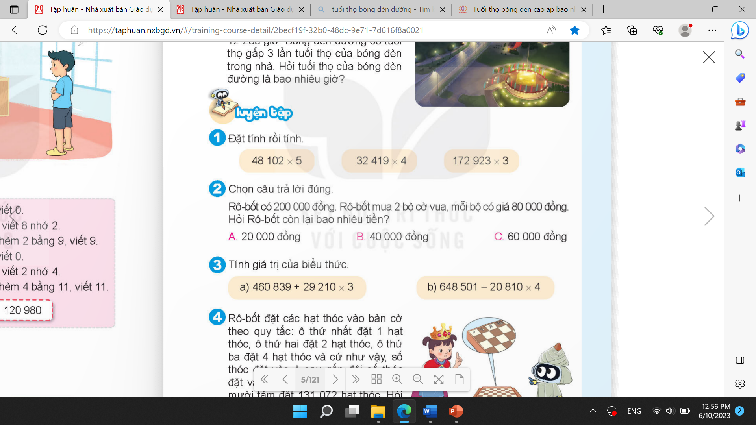  - Yêu cầu HS TL nhóm đôi và tìm ra kêt quả đúng.  - GV gọi vài nhóm trình bày.  - GV gọi NX, bổ sung, sửa bài (nếu cần).  - GV chốt và nhận xét.  Bài 3: Tính giá trị của biểu thức (làm việc cá nhân)  - GV gọi HS đọc và xác định đề.  + Biểu thức có chứa phép tính $+, -, ×, :$, ta làm thế nào?  - GV yêu cầu HS làm câu a: 460 839 $+$ 29 210 $×$ 3 vào bảng con.  - GV gọi HS NX, bổ sung, sửa bài (nếu cần).  - GV NX, kiểm tra bảng con, GV hướng dẫn cách trình bày các bước tìm giá trị của biểu thức.  - GV yêu cầu HS làm câu b vào vở.  b) 648 501 $–$ 20 810 $×$ 4  - GV gọi HS NX, bổ sung, sửa bài (nếu cần).  - GV nhận xét và yêu cầu HS đổi vở kiểm tra.  - GV chốt và nhận xét.  Bài 4: Làm việc nhóm 4  - GV gọi HS đọc đề.  - GV yêu cầu HS thảo luận nhóm 4 tìm ra cách giải quyết  - GV cho nhóm trình bày kết quả thảo luận.  - GV gọi HS NX, bổ sung, sửa bài (nếu cần).  - GV khuyến khích HS tìm cách giải khác nhanh hơn.  - GV nhận xét, tuyên dương. | - 1 HS đọc.  - HS trả lời  - 3 HS làm bảng lớp, lớp làm vở  - HS nhận xét  - HS lắng nghe và kiểm tra vở của bạn.  - 1 HS đọc  - HS thực hiện  - HS trình bày. Đáp án đúng:  B. 40 000đ  - HS thực hiện  - HS lắng nghe rút kinh nghiệm.  + Trong một biểu thức có $+, -, ×, :$, ta làm nhân chia trước, cộng trừ sau.  - 1 HS làm bảng lớp, lớp làm bảng con  460 839 $+$ 29 210 $×$ 3  = 460 839 $+$ 87 630  = 548 469  - HS nhận xét  - 1 HS làm bảng lớp, lớp làm vở  648 501 $–$ 20 810 $×$ 4  = 648 501 $–$ 83 240  = 565 261  - HS thực hiện  - 1 HS đọc đề  - HS thảo luận nhóm  - 1-2 nhóm trình bày  Bài giải  Rô-bốt cần đặt vào ô thứ mười chin số hạt thóc là:  131 072 $×$ 2 = 262 144 (hạt)  Rô-bốt cần đặt vào ô thứ hai mươi số hạt thóc là:  262 144 $×$ 2 = 524 288 (hạt)  Đáp số: 524 288 hạt thóc  Số hạt thóc cần đặt vào ô thứ hai mươi gấp bốn lần số hạt thóc cần đặt vào ô thứ mười tám.  Do đó, số hạt thóc cần đặt vào ô thứ hai mươi là:  131 072 $×$ 4 = 524 288 (hạt)  Đáp số: 524 288 hạt thóc  - HS lắng nghe rút kinh nghiệm.
3. Vận dụng trải nghiệm (3p)
- GV tổ chức vận dụng bằng các hình thức như trò chơi Tiếp sức sau bài học để học sinh thực hiện nhanh phép tính nhân với số có một chữ số.  - Ví dụ: GV thẻ các phép tính nhân và thẻ các kết quả. Chia lớp thành 2 đội A và B, phát thẻ cho 2 đội. Cho 2 đội 3 phút thảo luận. Mời 2 đội tham gia trải nghiệm.  - Nhận xét, tuyên dương. | - HS tham gia để vận dụng kiến thức đã học vào thực tiễn.  - HS tham gia chơi.  - HS lắng nghe để vận dụng vào thực tiễn.
IV. ĐIỀU CHỈNH SAU BÀI DẠY:
......................................................................................................................................................
......................................................................................................................................................
CHỦ ĐỀ 8: PHÉP NHÂN VÀ PHÉP CHIA
Bài 39: CHIA CHO SỐ CÓ MỘT CHỮ SỐ (2 TIẾT)
I. YÊU CẦU CẦN ĐẠT.
1. Kiến thức, kĩ năng:
- Thực hiện được phép chia cho số có một chữ số.
- Củng cố các phép chia với số có một chữ số.
- Củng cố về tìm hai số biết tổng và hiệu của hai số đó.
2. Năng lực.
- Năng lực tự chủ, tự học: Biết tự giác học tập, làm bài tập và các nhiệm vụ được giao.
- Năng lực giải quyết vấn đề và sáng tạo: tham gia tốt trò chơi, vận dụng.
- Năng lực giao tiếp và hợp tác: Phát triển năng lực giao tiếp trong hoạt động nhóm.
2. Năng lực.
- Năng lực tự chủ, tự học: Biết tự giác học tập, làm bài tập và các nhiệm vụ được giao.
- Năng lực giải quyết vấn đề và sáng tạo: tham gia tốt trò chơi, vận dụng.
- Năng lực giao tiếp và hợp tác: Phát triển năng lực giao tiếp trong hoạt động nhóm.
3. Phẩm chất.
- Phẩm chất nhân ái: Có ý thức giúp đỡ lẫn nhau trong hoạt động nhóm để hoàn thành nhiệm vụ.
- Phẩm chất chăm chỉ: Có ý thức tự giác học tập, trả lời câu hỏi; làm tốt các bài tập.
- Phẩm chất trách nhiệm: Biết giữ trật tự, lắng nghe và học tập nghiêm túc.
II. ĐỒ DÙNG DẠY HỌC.
- Kế hoạch bài dạy, bài giảng Power point.
- SGK và các thiết bị, học liệu phụ vụ cho tiết dạy.
III. HOẠT ĐỘNG DẠY HỌC.
TIẾT 1. CHIA CHO SỐ CÓ MỘT CHỮ SỐ
Ngày dạy: 17/01/2024
Hoạt động của giáo viên | Hoạt động của học sinh
1. Khởi động:
- GV tổ chức trò chơi để khởi động bài học.  + Câu 1: 81 $:$ 9 $=$ ?  + Câu 2: 19 $:$ 1 $=$ ?  + Câu 3: 122 $:$ 2 $=$ ?  + Câu 4: 40 : 0 $=$ ?  - GV Nhận xét, tuyên dương.  - GV dẫn dắt vào bài mới | - HS tham gia trò chơi  + Trả lời: 9  + 19  + 61  + 0  - HS lắng nghe.
2. Khám phá:
+ Một loài rất nhỏ bé, nhưng lại có thể nâng được những đồ vật to, nặng hơn bản thân nó rất nhiều. Các con có biết đó là loài vật nào không?  - GV giới thiệu qua con kiến.  - GV yêu cầu 2 HS phân vai đọc phần khám phá trong SGK/4.  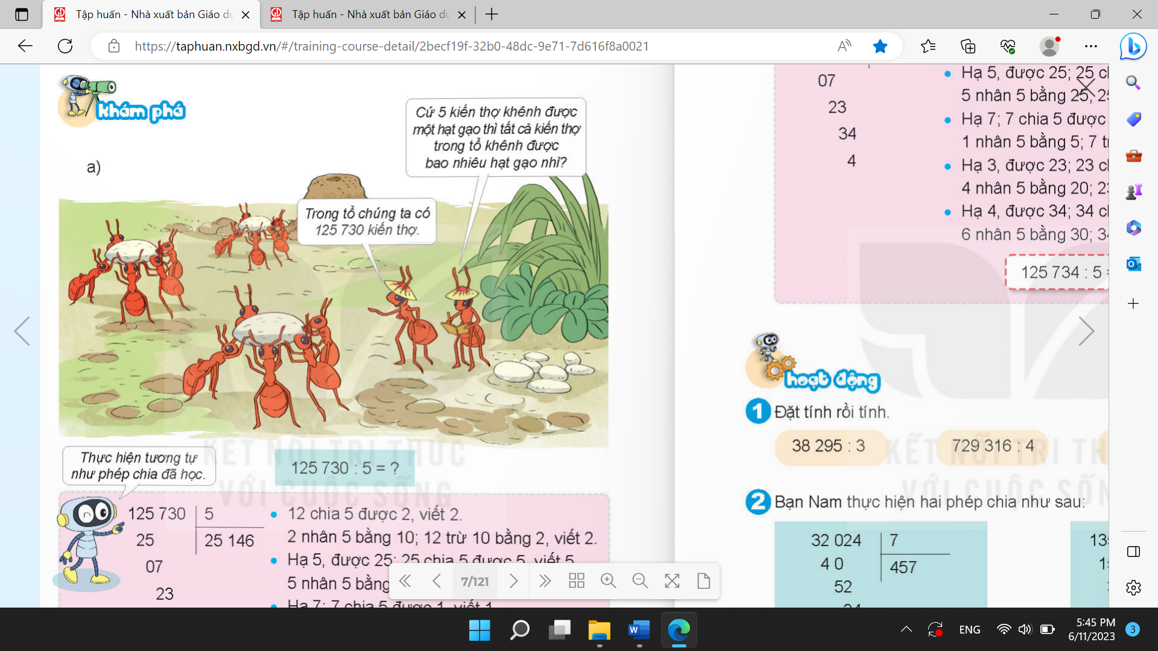  - GV ghi phép tính: 125 730 : 5 = ?  - GV gọi 1 HS lên bảng đặt tính.  - GV yêu cầu HS thực hiện phép tính chia (tương tự phép tính chia đã học).  - GV gọi HS nhận xét, bổ sung, sửa bài.  - GV nhận xét, kiểm tra bảng con.  - GV hỏi:  + Vậy chúng ta phải thực hiện phép chia theo thứ tự nào?  - GV nêu các bước chia  + Phép chia 125 730 : 5 là phép chia hết hay phép chia có dư  - GV ghi bảng phép tính chia 125 734 : 5 và yêu cầu HS thực hiện vào bảng con.  - GV gọi HS nhận xét, bổ sung, sửa bài.  - GV nhận xét, kiểm tra bảng con.  + Phép chia 125 734 : 5 là phép chia hết hay phép chia có dư?  + Với phép tính chia có dư chúng ta phải chú ý điều gì?  - GV củng cố cách đặt tính và thực hiện phép tính. | - HS trả lời: con kiến  - 2 HS thực hiện.  - 1 HS đọc phép tính: 125 730 : 5  - 1 HS lên bảng đặt tính, HS cả lớp đặt tính vào bảng con, sau đó nhận xét cách đặt tính trên bảng lớp.  - 1 HS làm bảng lớp, lớp làm bảng con.  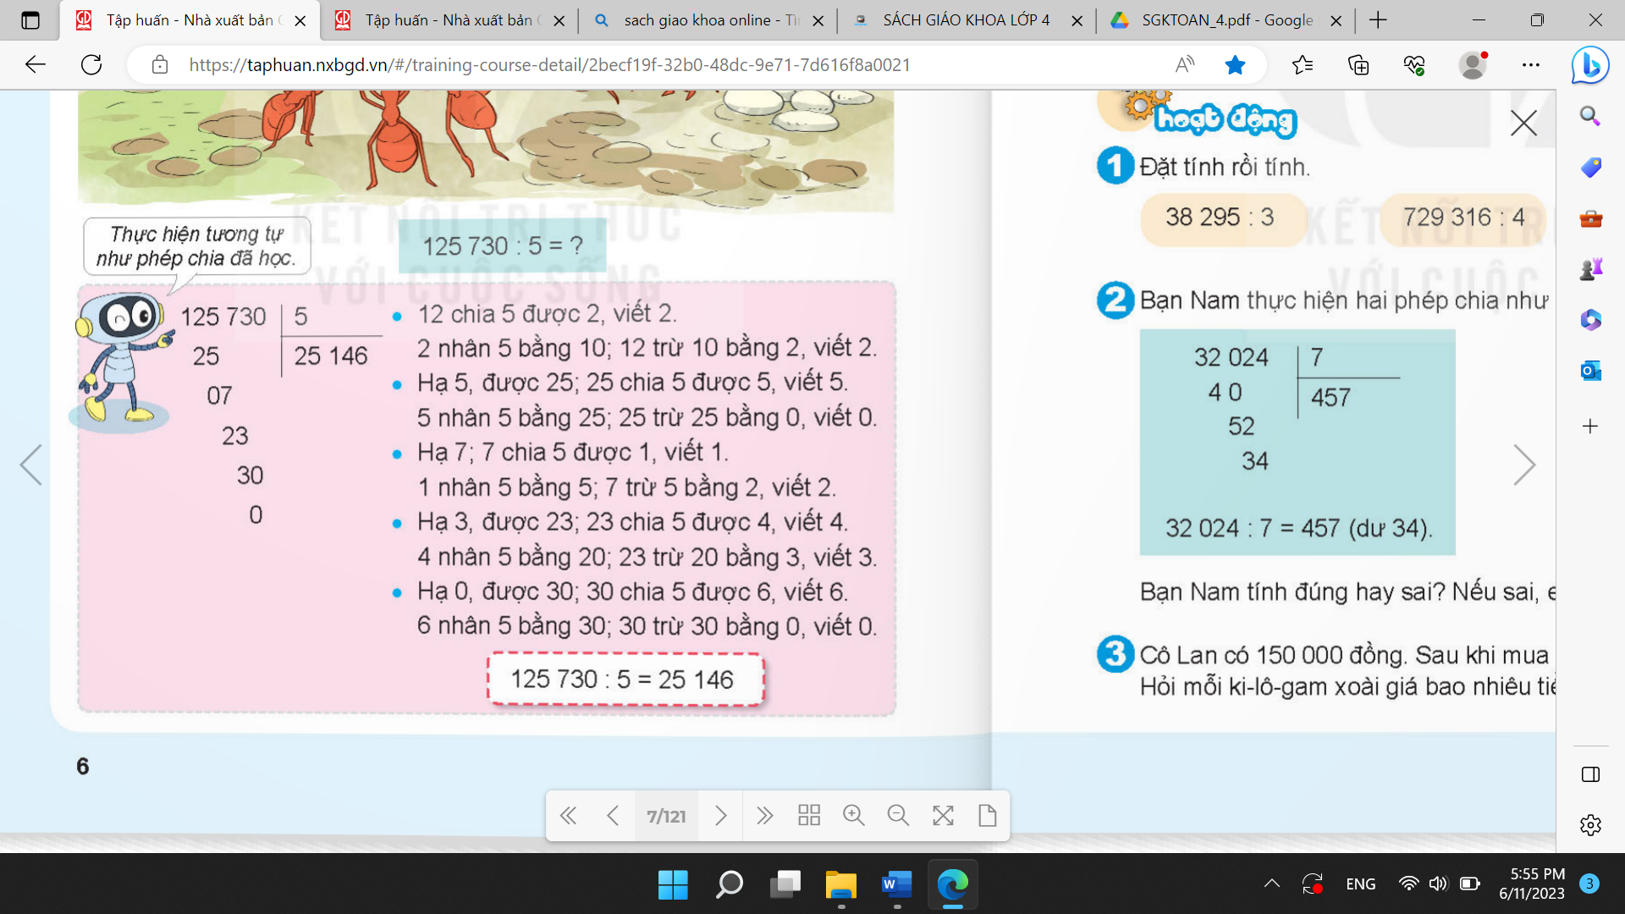  - HS nhận xét  - HS đưa bảng con.  + Chia theo thứ tự từ phải sang trái.  - HS nêu.  + Phép chia hết  - 1 HS làm bảng lớp, lớp làm bảng con.  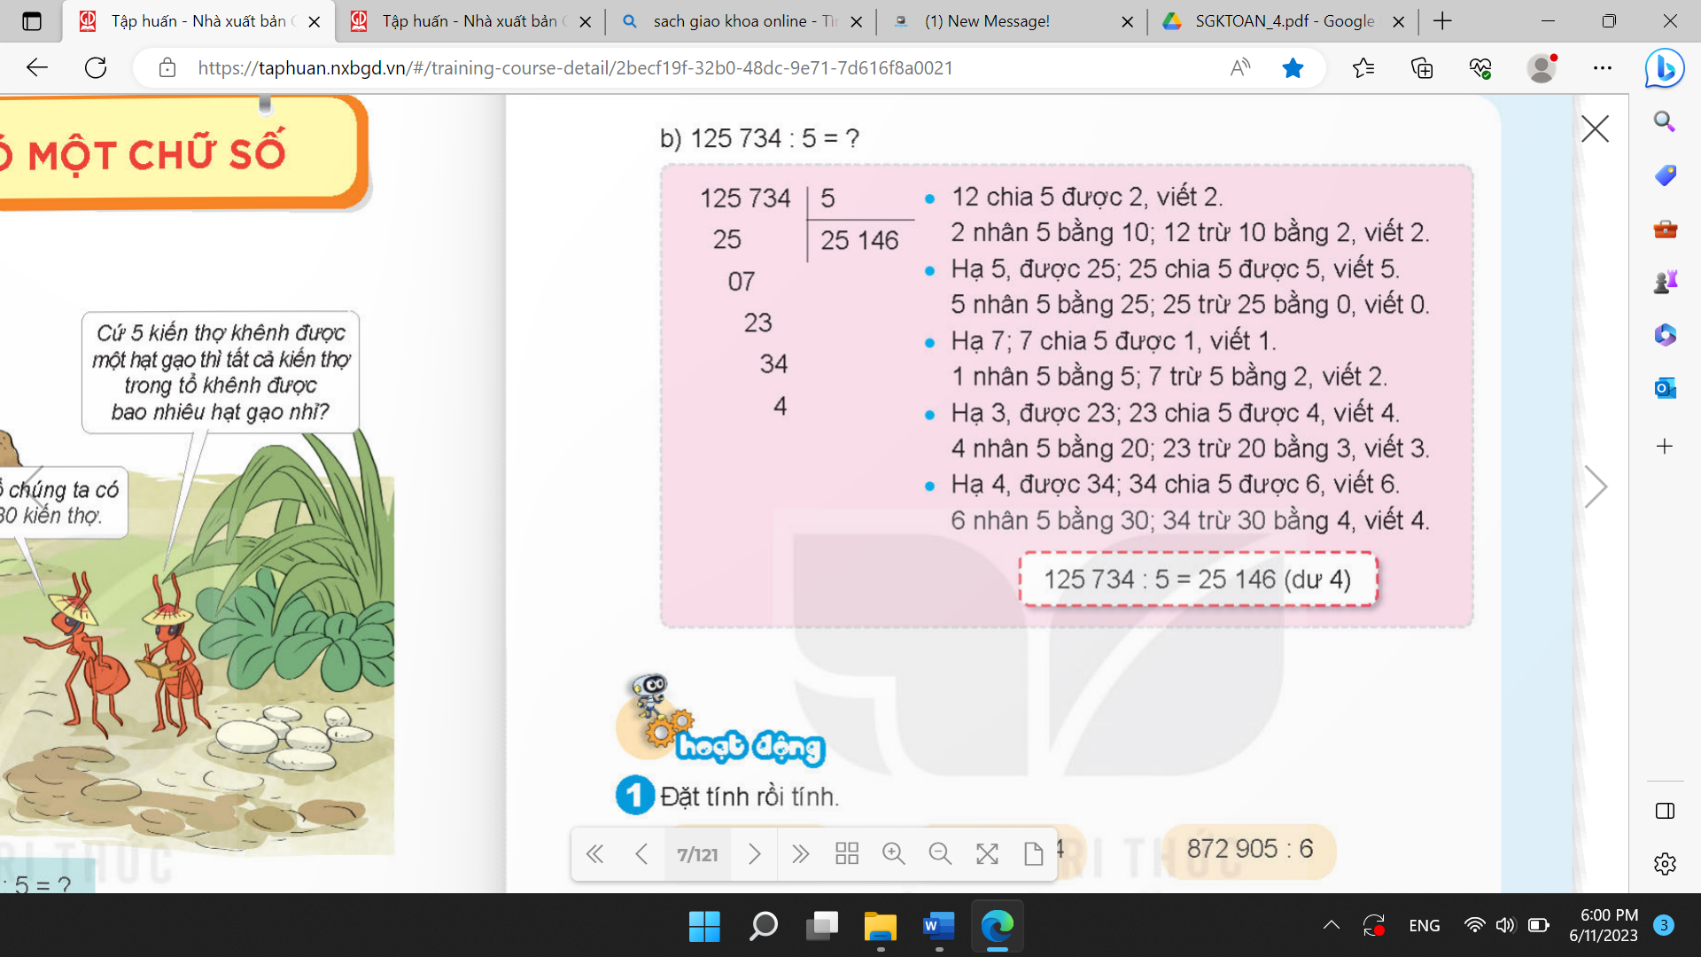  - HS nhận xét  - HS đưa bảng con.  + Phép chia có dư.  + Số dư luôn nhỏ hơn số chia.  - HS lắng nghe.
3. HĐ thực hành:
Bài 1: Đặt tính rồi tính. (làm cá nhân)  - GV gọi HS đọc và xác định yêu cầu bài tập.  38 295 : 3 729 316 : 4 872 905 : 6  - GV yêu cầu HS làm phép tính:  38 295 : 3  - Gọi HS nhận xét, bổ sung, sửa bài (nếu cần).  - GV nhận xét  - GV kiểm tra bảng con của HS  - GV yêu cầu HS làm các phép tính còn lại vào vở.  - GV gọi HS nhận xét, bổ sung, sửa bài.  - Yêu cầu HS nhận xét 2 phép tính chia.  - GV nhận xét, kiểm tra vở HS làm nhanh.  - GV củng cố cách đặt tính và thực hiện phép chia cho số có 1 chữ số.  Bài 2: Đ – S? (làm việc nhóm 2)  - GV gọi HS đọc và xác định yêu cầu bài tập.  - GV yêu cầu HS thảo luận nhóm đôi.  + Bạn Nam tính đúng hay sai?  + Vì sao phép tính thứ nhất sai?  + Vì sao phép tính thứ hai sai?  - Mời 1-2 nhóm trình bày.  - GV chia lớp thành 2 đội A và B, đội A làm phép tính đầu tiên, đội B làm phép tính thứ 2. Mỗi đội cử đại diện làm bài. Đội nào xong trước và có kết quả đúng sẽ dành chiến thắng.  - GV nhận xét.  Bài 3: (làm việc cá nhân)  - GV gọi HS đọc đề.  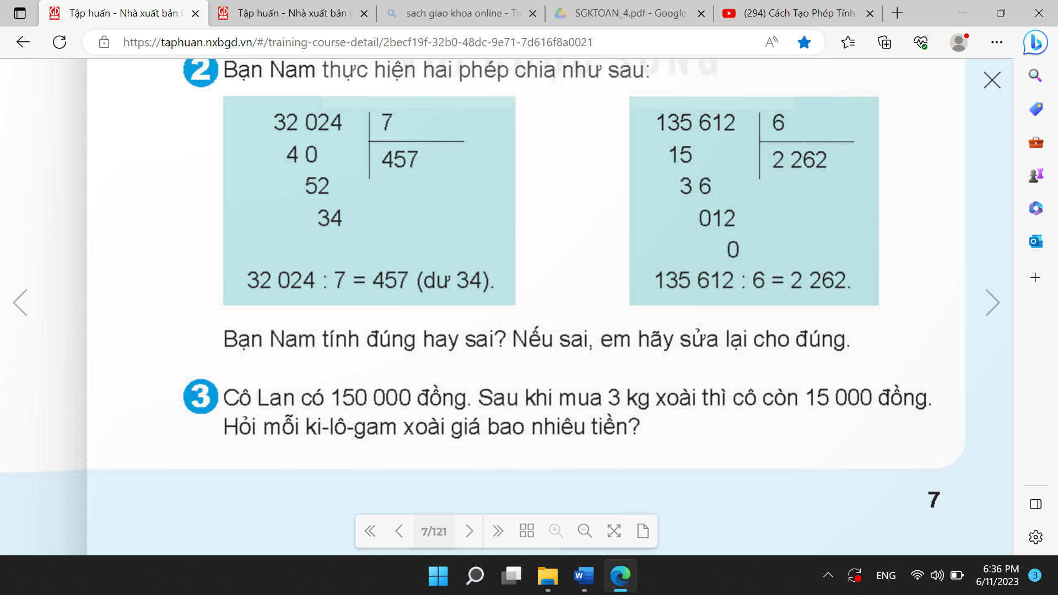  - GV yêu cầu HS phân tích đề theo nhóm đôi.  + Đề bài cho biết gì? Cần tính gì?  + Làm thế nào để tính?  - Yêu cầu HS làm bài vào vở.  - Gọi HS nhận xét bài trên bảng.  - GV nhận xét  - Yêu cầu HS đổi vở kiểm tra. | - 1 HS đọc.  - 1 HS làm bảng lớp, lớp làm bảng con.  - HS đưa bảng  - 2 HS làm bảng lớp, lớp làm vở.  - HS nhận xét  - Phép tính chia thứ nhất không dư, phép tính chia thứ 2 có dư.  - 1 HS đọc đề  - HS thảo luận nhóm đôi  + Bạn Nam tính sai.  + Phép tính thứ nhất sai do số dư lớn hơn số chia.  + Phép tính thứ hai sai do việc hạ số 12 ở bước cuối và không viết số dư khi chia 12 cho 6  - HS thực hiện  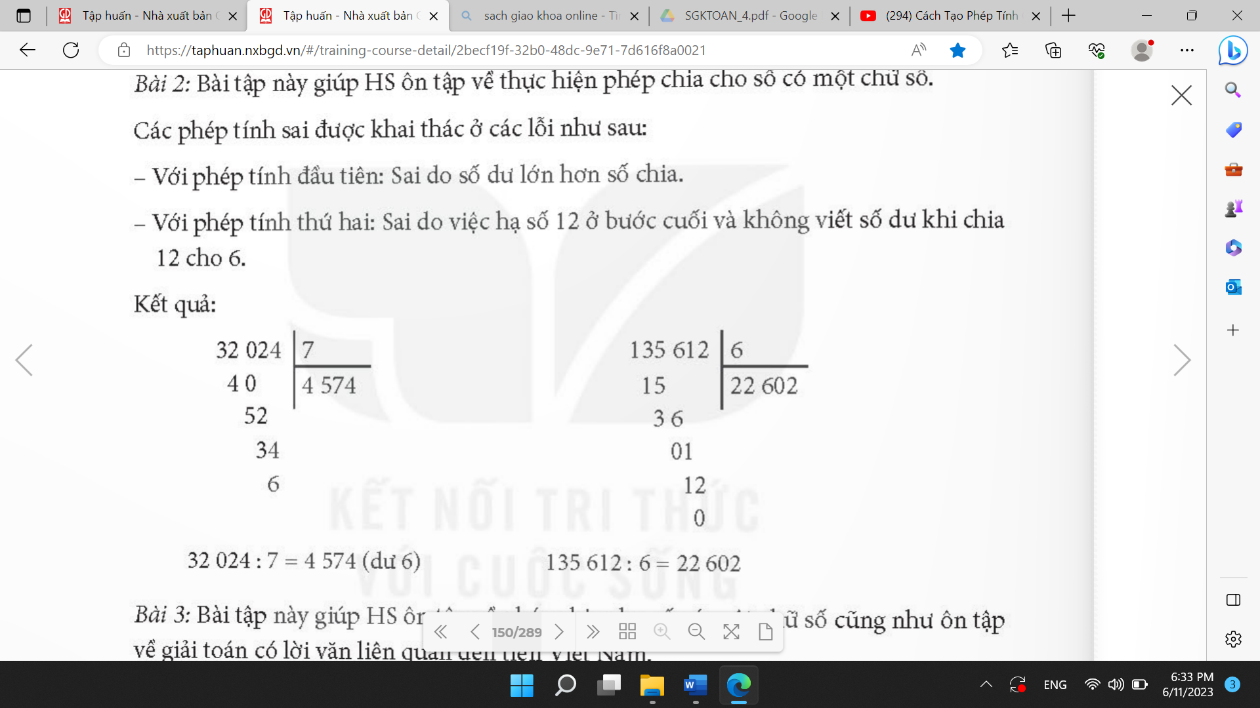  - HS lắng nghe.  - 1 HS đọc  - HS thảo luận nhóm đôi. 1 nhóm đại diện trình bày.  - 1 HS làm bảng lớp, lớp làm vở.  Bài giải  Số tiền để mua 3 kg xoài là:  150 000 – 15 000 = 135 000 (đồng)  Giá tiền của 1 kg xoài là:  135 000 : 3 = 45 000 (đồng)  Đáp số: 45 000 (đồng)  - HS nhận xét  - HS lắng nghe.  - HS đổi vở kiểm tra.
4. Vận dụng trải nghiệm.
- GV tổ chức vận dụng bằng các hình thức như trò chơi Ong tìm mật sau bài học để học sinh thực hiện nhanh phép tính chia cho số có một chữ số.  - Ví dụ: GV phát các thẻ có phép tính chia và các thẻ kết quả. Chia lớp thành 2 đội A và B, phát thẻ cho 2 đội. Cho 2 đội 3 phút thảo luận. Mời 2 đội tham gia trải nghiệm.  - Nhận xét, tuyên dương. | - HS tham gia để vận dụng kiến thức đã học vào thực tiễn.  - HS tham gia chơi.  - HS lắng nghe để vận dụng vào thực tiễn.

----------------------------------------------------------
TIẾT 2: LUYỆN TẬP
Ngày dạy: 18/01/2024
Hoạt động của giáo viên | Hoạt động của học sinh
1. Khởi động:
- GV tổ chức trò chơi để khởi động bài học.  + Câu 1: Muốn thực hiện phép tính chia với số có một chữ số, ta thực hiện tính từ bên nào?  + Câu 2: Kết quả của phép tính chia gọi là gì?  + Câu 3: Trong phép tính 489 325 : 5, số 489 325 được gọi là gì?  + Câu 4: Trong phép tính 489 325 : 5, số 5 được gọi là gì?  - GV Nhận xét, tuyên dương.  - GV dẫn dắt vào bài mới | - HS tham gia trò chơi  + Trả lời: từ bên trái sang bên phải  + Thương  + Số bị chia  + Số chia  - HS lắng nghe.
2. Luyện tập:
Bài 1: Đặt tính rồi tính. (làm việc cá nhân)  - GV gọi HS đọc và xác định yêu cầu bài tập.  489 325 : 5 542 827 : 6 826 391 : 7  - GV yêu cầu HS nhắc lại cách thực hiện phép chia với số có một chữ số.  - GV yêu cầu HS thực hiện bài vào vở.  - GV gọi HS nhận xét, bổ sung, sửa bài.  - GV nhận xét và yêu cầu HS đổi vở kiểm tra.  - GV chốt đáp án, củng cố cách đặt tính và tính  + Các phép chia nào là phép chia hết, các phép chia nào là phép chia có dư? Số dư có đặc điểm gì?  Bài 2: Làm việc cá nhân  - GV gọi HS đọc đề  Tìm hai số biết tổng và hiểu của chúng lần lượt là 34 500 và 4 500.  - Yêu cầu HS xác định tổng và hiệu.  - Yêu cầu HS nhắc lại cách tìm hai số biết tổng và hiệu của hai số đó.  - Yêu cầu HS làm bài vào vở  - GV gọi HS nhận xét, bổ sung, sửa bài (nếu cần).  - GV chốt và nhận xét.  Bài 3: Làm việc nhóm đôi  - GV gọi HS đọc và xác định đề.  Cứ 4 hộp sữa đóng được thành một vỉ sữa. Hỏi 819 635 hộp sữa đóng được thành nhiều nhất bao nhiêu vỉ sữa và cong thừa mấy hộp sữa?  - GV yêu cầu HS thảo luận nhóm 2.  + Đề bài cho biết gì? Cần tính gì?  + Làm thế nào để tính?  - GV gọi nhóm trình bày  - GV gọi HS nhận xét, bổ sung, sửa bài (nếu cần).  - GV chốt và nhận xét.  Bài 4: Làm việc nhóm 4  Lưu ý: Trước khi bắt đầu bài tập này, GV có thể kể cho HS nghe về câu chuyện “A-li-ba-ba và 40 tên cướp”.  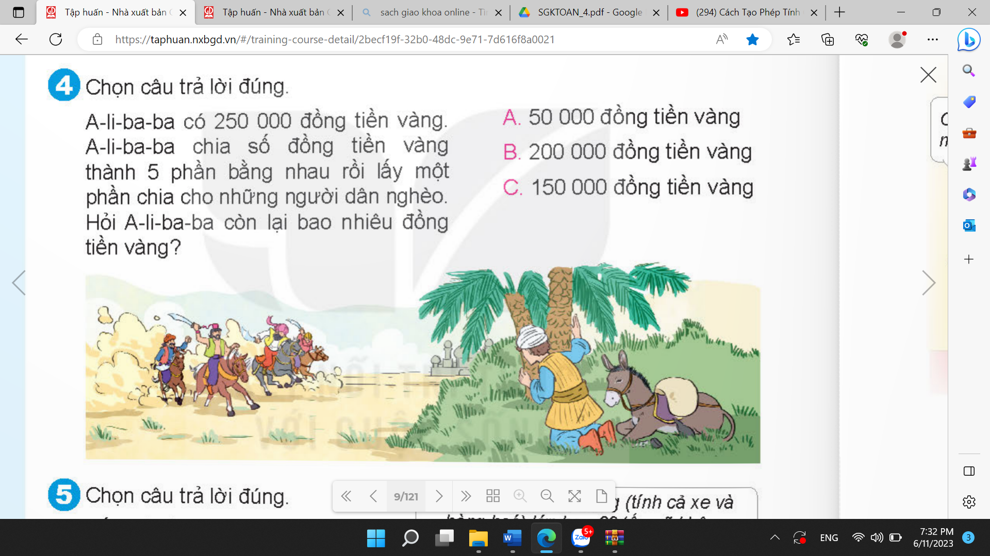  - GV gọi HS đọc đề.  - GV yêu cầu HS thảo luận nhóm 4 tìm ra cách giải quyết  - GV cho nhóm trình bày kết quả thảo luận.  - GV gọi HS nhận xét, bổ sung, sửa bài.  - GV nhận xét.  - GV khuyến khích HS tìm cách giải nhanh hơn.  Bài 5: Làm việc nhóm 4 (nhóm 5)  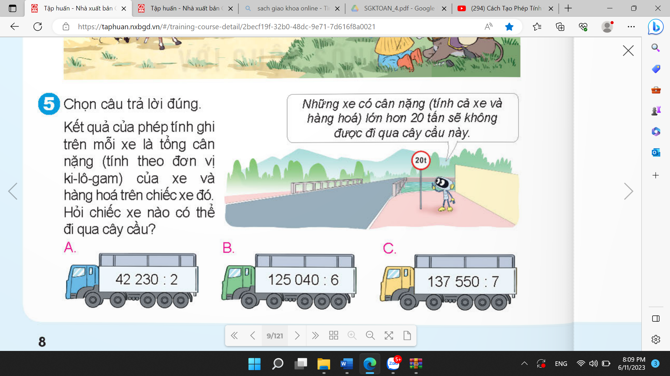  - Gọi HS đọc đề  - GV giải thích cho HS hiểu về biển báo trong bức tranh (bóng nói của Rô-bốt) cũng như ý nghĩa của phép tính ghi trên mỗi xe (là tổng cân nanwgh (kg) của xe và hàng hóa trên chiếc xe đó).  + 20 tấn = ? kg  - Yêu cầu HS thảo luận tìm ra đáp án đúng. | - 1 HS đọc.  - HS trả lời  - 3 HS làm bảng lớp, lớp làm vở  - HS nhận xét  - HS lắng nghe và kiểm tra vở của bạn.  + Phép chia thứ nhất là phép chia hết. Phép chia thứ 2 và thứ 3 là phép chia có dư. Số dư bé hơn số chia.  - 1 HS đọc  - HS trả lời.  - HS trả lời  - 1 HS làm bảng lớp, HS làm vở  Số lớn là: (34 500 $+$ 4 500) : 2 = 19 500  Số bé là: 19 500 – 4 500 = 15 000  - HS nhận xét  - HS lắng nghe.  - 1 HS đọc  - HS thảo luận  - HS trình bày  Bài giải  819 635 : 4 = 204 908 (dư 3)  Vậy đóng được nhiều nhất 204 908 vỉ sữa và còn thừa ra 3 hộp sữa.  - HS nhận xét.  - 1 HS đọc đề  - HS thảo luận nhóm  - 1-2 nhóm trình bày  Bài giải  A-li-ba-ba chia cho những người dân nghèo số đồng tiền vàng là:  250 000 : 5 = 50 000 (đồng tiền vàng)  A-li-ba-ba còn lại số đồng tiền vàng là:  250 000 – 50 000 = 200 000 (đồng tiền vàng)  Hoặc 50 000 $×$ 4 = 200 000 (đồng tiền vàng)  Đáp số: 200 000 đồng tiền vàng  - HS nhận xét.  - HS lắng nghe.  - HS có thể giải bài tập này với một bước tính giá trị biểu thức như sau:  250 000 : 5 $×$ 4 = 200 000 đồng.  - 1 HS đọc đề.  - HS lắng nghe  + 20 tấn = 20 000 kg  - HS thảo luận nhóm. HS phải thực hiện phép chia rồi so sánh kết quả của phép chia với 20 000 kg. Từ đó xác định xe nào được đi qua cầu.  42 230 : 2 = 21 115. Do đó, tổng cân nặng của xe thứ nhất và hàng hóa trên xe thứ nhất lớn hơn 20 000 kg. Vậy xe thứ nhất không được đi qua cây cầu.  125 040 : 6 = 20 840. Do đó, tổng cân nặng của xe thứ hai và hàng hóa trên xe thứ hai lớn hơn 20 000kg. Vậy xe thứ hai không được đi qua cây cầu.  137 550 : 7 = 19 650. Do đó, tổng cân nặng của xe thứ ba và hàng hóa trên xe thứ ba bé hơn 20 000kg. Vậy xe thứ ba được đi qua cây cầu.
3. Vận dụng trải nghiệm.
- GV tổ chức vận dụng bằng các hình thức như trò chơi Ai nhanh ai đúng? sau bài học để học sinh thực hiện chia cho số có một chữ số.  - GV có thể lấy bài 5 vào hoạt động vận dụng trải nghiệm  - Nhận xét, tuyên dương. | - HS tham gia để vận dụng kiến thức đã học vào thực tiễn.  - HS lắng nghe để vận dụng vào thực tiễn.
IV. ĐIỀU CHỈNH SAU BÀI DẠY:
.......................................................................................................................................................
.......................................................................................................................................................
.......................................................................................................................................................
------------------------------------------------
TUẦN 19: CHỦ ĐỀ 8: PHÉP NHÂN VÀ PHÉP CHIA
Bài 40: TÍNH CHẤT GIAO HOÁN VÀ KẾT HỢP CỦA PHÉP NHÂN (3 TIẾT)

I. YÊU CẦU CẦN ĐẠT.
1. Kiến thức, kĩ năng:
- Vận dụng được tính chất giao hoán của phép nhân và mối quan hệ giữa phép nhân và phép chia trong thực hành tính toán.
- Vận dụng được tính chất kết hợp của phép nhân trong thực hành tính toán.
- Phát triển năng lực tư duy và lập luận toán học.
- Vận dụng bài học vào thực tiễn.
2. Năng lực.
- Năng lực tự chủ, tự học: Biết tự giác học tập, làm bài tập và các nhiệm vụ được giao.
- Năng lực giải quyết vấn đề và sáng tạo: tham gia tốt trò chơi, vận dụng.
- Năng lực giao tiếp và hợp tác: Phát triển năng lực giao tiếp trong hoạt động nhóm.
3. Phẩm chất.
- Phẩm chất nhân ái: Có ý thức giúp đỡ lẫn nhau trong hoạt động nhóm để hoàn thành nhiệm vụ.
- Phẩm chất chăm chỉ: Có ý thức tự giác học tập, trả lời câu hỏi; làm tốt các bài tập.
- Phẩm chất trách nhiệm: Biết giữ trật tự, lắng nghe và học tập nghiêm túc.
II. ĐỒ DÙNG DẠY HỌC.
- Kế hoạch bài dạy, bài giảng Power point.
- SGK và các thiết bị, học liệu phụ vụ cho tiết dạy.
III. HOẠT ĐỘNG DẠY HỌC.
TIẾT 1. TÍNH CHẤT GIAO HOÁN VÀ KẾT HỢP CỦA PHÉP NHÂN
Ngày dạy: 19/01/2024
Hoạt động của giáo viên | Hoạt động của học sinh
1. Khởi động:
- GV tổ chức trò chơi để khởi động bài học.  + Câu 1: Phép tính 1 785 : 5 được gọi là gì?  + Câu 2: 1 785 : 5 = ?  + Câu 3: 357 $×$ 5 $=$ ?  + Câu 4: 0 $×$ 23 $=$ ?  - GV Nhận xét, tuyên dương.  - GV dẫn dắt vào bài mới | - HS tham gia trò chơi  + Chia cho số có một chữ số  + 357  + 1 785  + 0  - HS lắng nghe.
2. Khám phá:
+ Giới thiệu tính chất giao hoán của phép nhân:  * So sánh giá trị của các cặp phép nhân có thừa số giống nhau  - GV yêu cầu HS quan sát bảng. GV sử dụng mặt cười có nam châm gắn lên bảng theo hàng và cột để dẫn ra tính chất giao hoán của phép nhân.  + Có bao nhiêu cột? Mỗi cột có bao nhiêu mặt cười?  + Có bao nhiêu hàng? Mỗi hàng có bao nhiêu mặt cười?  - GV viết lên bảng biểu thức 4 $×$ 3 và 3 $×$ 4.  - GV yêu cầu HS đếm số mặt cười theo cột.  - GV yêu cầu HS đếm số mặt cười theo hàng.  + Tổng số mặt cười theo 2 cách đếm như thế nào?  + Hai biểu thức 4 $×$ 3 và 3 $×$ 4 như thế nào với nhau?  + Em có nhận xét gì về các thừa số trong hai tích 4 $×$ 3 và 3 $×$ 4  - GV chốt: Hai phép nhân có thừa số giống nhau thì luôn bằng nhau.  * Giới thiệu tính chất giao hoán của phép nhân  - GV treo lên bảng so sánh giá trị của hai biểu thức (SGK), yêu cầu HS thực hiện tính giá trị của các biểu thức a x b và b x a để điền vào bảng.  A b a $×$ b b $×$ a  3 5 3 $×$ 5 = ... 5 $×$ 3 = ...  4 6 4 $×$ 6 = ... 6 $×$ 4 = ...  5 8 5 $×$ 8 = ... 8 $×$ 5 = ...  + Hãy so sánh kết quả của biểu thức a $×$ b với giá trị của biểu thức b $×$ a, khi a = 3, b = 5?  + Hãy so sánh kết quả của biểu thức a $×$ b với giá trị của biểu thức b $×$ a, khi a = 4, b = 6?  + Hãy so sánh kết quả của biểu thức a $×$ b với giá trị của biểu thức b $×$ a, khi a = 5, b = 8?  + Vậy giá trị của biểu thức a $×$ b luôn như thế nào với giá trị của biểu thức b $×$ a?  Ta có thể viết: a x b = b x a  + Em có nhận xét gì về các thừa số trong hai tích a x b và b x a?  + Khi đổi chỗ các thừa số của tích a x b cho nhau thì ta được tích nào?  + Khi đổi chỗ các thừa số của tích b x a cho nhau thì ta được tích nào?  + Vậy khi đổi chỗ các thừa số trong một tích thì tích đó như thế nào?  - GV chốt: Khi ta đổi chỗ các thừa số trong một tích thì tích không thay đổi. Đó là tính chất giao hoán của phép nhân. | - Có 4 cột. Mỗi cột có 3 mặt cười.  - Có 3 hàng. Mỗi hàng có 4 mặt cười.  - Theo cột có 12 mặt cười  - Theo hàng có 12 mặt cười.  + Giống nhau  + Bằng nhau  + Hai tích đó đều có thừa số là 3 và 4.  - HS lắng nghe.  - HS đọc bảng.  - 3 HS thực hiện, mỗi HS thực hiện tính ở một dòng để hoàn thành bảng.  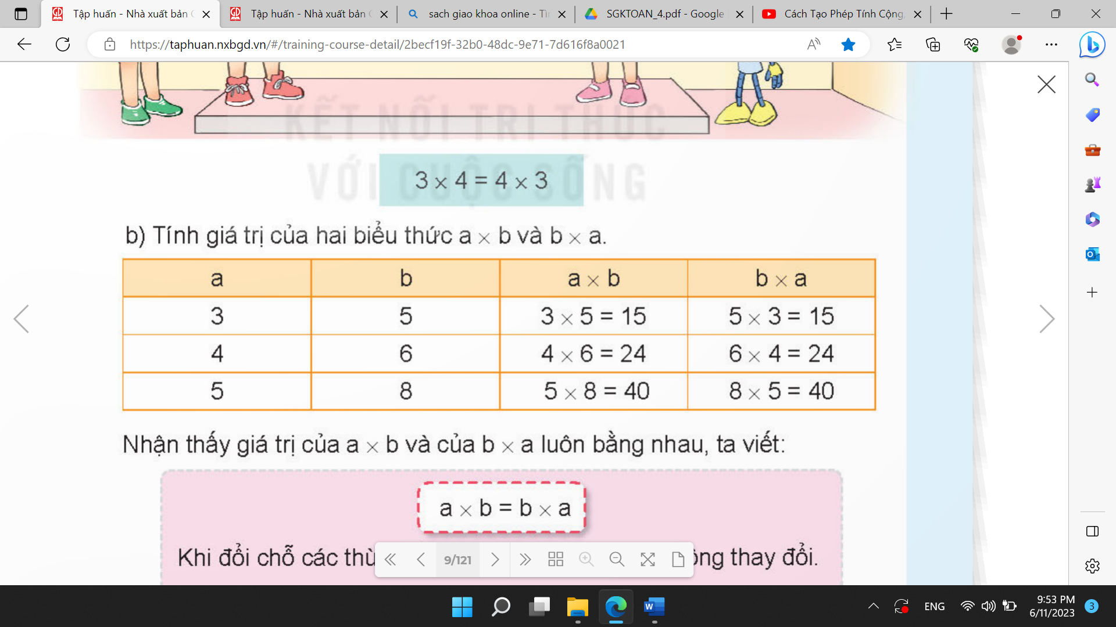  + Giá trị của biểu thức a $×$ b với giá trị của biểu thức b $×$ a đều bằng 15.  + Giá trị của biểu thức a $×$ b với giá trị của biểu thức b $×$ a đều bằng 24.  + Giá trị của biểu thức a $×$ b với giá trị của biểu thức b $×$ a đều bằng 40.  + Giá trị của biểu thức a $×$ b luôn bằng với giá trị của biểu thức b $×$ a.  + Hai tích đó đều có thừa số là a và b nhưng vị trí khác nhau.  + b x a  + a x b  + Vậy khi đổi chỗ các thừa số trong một tích thì tích đó không thay đổi.  - HS lắng nghe.
3. HĐ thực hành:
Bài 1: Tìm các cặp phép tính có cùng kết quả. (làm việc nhóm đôi)  - GV gọi HS đọc và xác định yêu cầu bài tập.  - GV yêu cầu các em thảo luận nhóm đôi tìm hai phép tính có cùng kết quả nhưng không cần tính.  - GV tổ chức trò chơi  - GV nhận xét tuyên dương.  - GV yêu cầu HS nêu lại tính chất giao hoán của phép nhân.  Bài 2: Số? (làm việc cá nhân)  - GV gọi HS đọc và xác định yêu cầu bài tập.  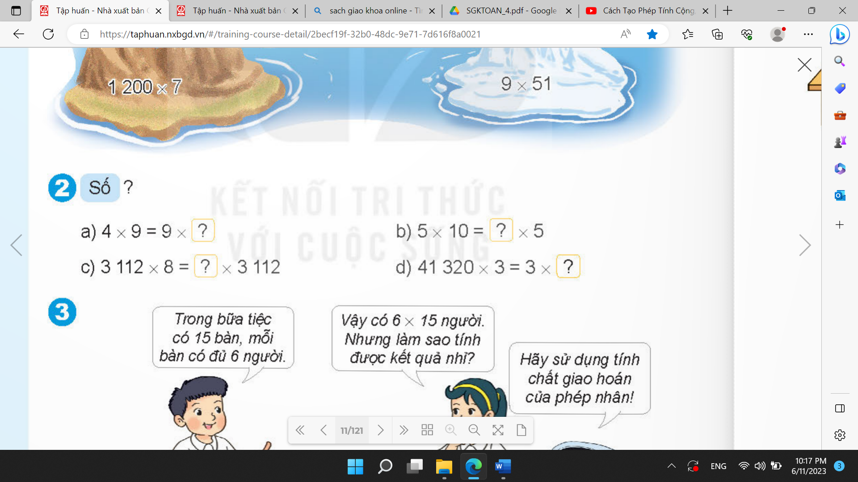  - GV yêu cầu HS suy nghĩ và làm bài vào vở.  - Gọi HS nhận xét bài trên bảng.  - GV nhận xét  - Yêu cầu HS kiểm tra vở nhau  Bài 3: (làm việc cá nhân)  - GV gọi HS đọc đề.  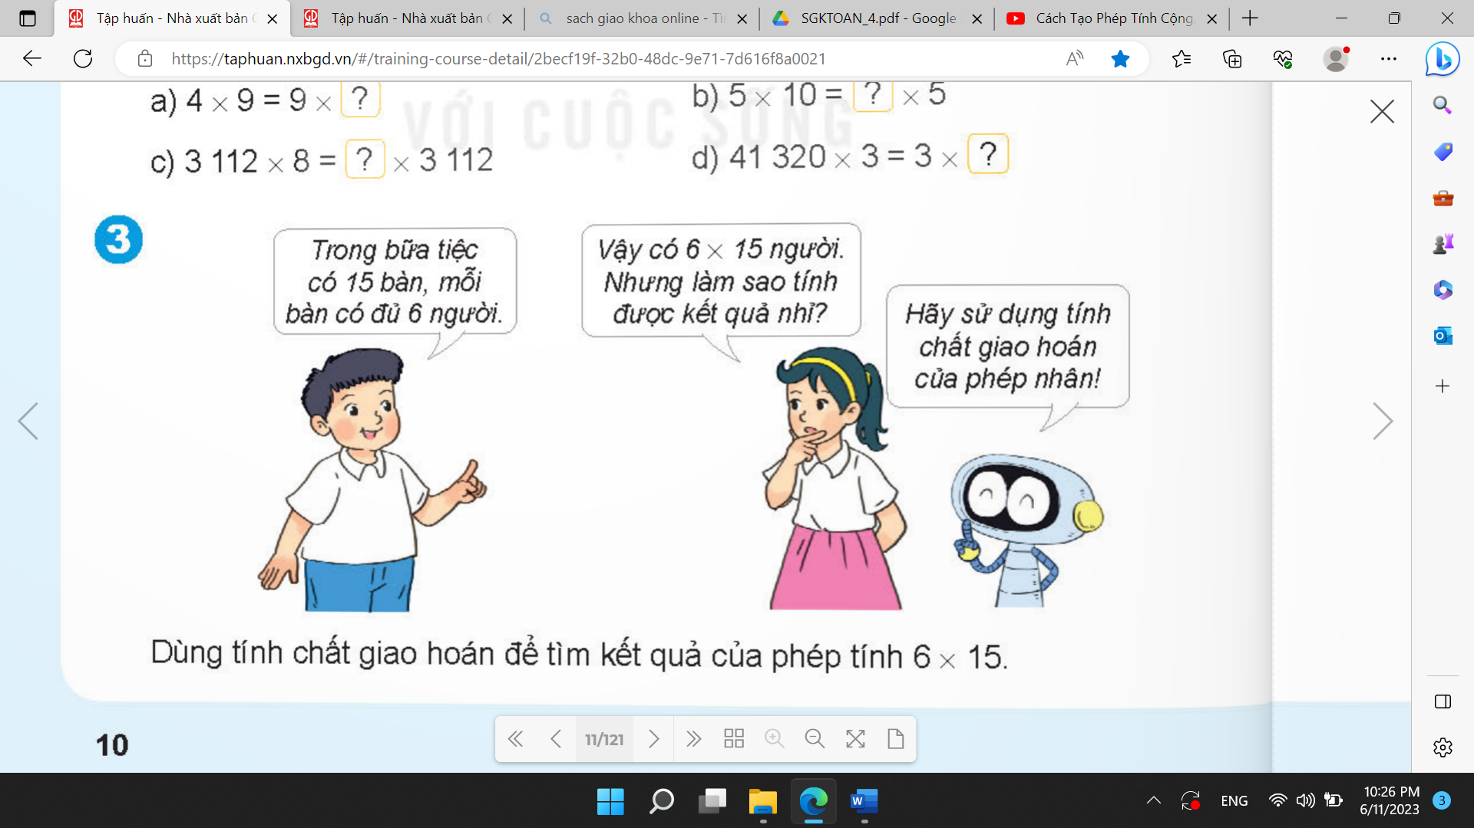  + Khi đổi chỗ các thừa số của phép tính 6 $×$ 15 thì ta được phép tính nào?  - GV yêu cầu HS tìm ra kết quả.  - GV nhận xét  - Yêu cầu HS đổi vở kiểm tra. | - 1 HS đọc.  - HS thảo luận nhóm  - HS tham gia  9 $×$ 510 = 510 $×$ 9  120 $×$ 7 = 7 $×$ 120  1 200 $×$ 7 = 7 $×$ 1 200  9 $×$ 51 = 51 $×$ 9  - HS nêu  - 1 HS đọc đề  - 2 HS làm bảng, lớp làm vở  a) 4 $×$ 9 = 9 $×$ 4  b) 5 $×$ 10 = 10 $×$ 5  c) 3 112 $×$ 8 = 8 $×$ 3 112  d) 41 320 $×$ 3 = 3 $×$ 41 320  - HS nhận xét  - HS lắng nghe.  - HS đổi vở kiểm tra.  - 2 HS đóng vai đọc tình huống.  + Khi đổi chỗ các thừa số của phép tính 6 $×$ 15 thì ta được phép tính 15 $×$ 6.  - 6 $×$ 15 = 15 $×$ 6 = 90
4. Vận dụng trải nghiệm.
- GV tổ chức vận dụng bằng các hình thức như trò chơi Ai nhanh ai đúng? sau bài học để học sinh vận dụng tính chất giao hoán của phép nhân vào phép tính 7 $×$ 402  - Nhận xét, tuyên dương. | - HS tham gia để vận dụng kiến thức đã học vào thực tiễn. HS sử dụng tính chất giao hoán để tìm kết quả.  7 $×$ 402 = 402 $×$ 7 = 2 814  - HS lắng nghe.
______________________________________________
TUẦN 20:
TIẾT 2. TÍNH CHẤT GIAO HOÁN VÀ KẾT HỢP CỦA PHÉP NHÂN
Ngày dạy: 22/01/2024
Hoạt động của giáo viên | Hoạt động của học sinh
1. Khởi động:
- Cho học sinh chơi trò chơi: “Gọi đò, gọi đò”  + Qua trò chơi các em đã nắm được kiến thức gì ?  - GV nhận xét, tuyên dương.  - GV dẫn dắt vào bài mới: Khi chúng ta tính các phép nhân có nhiều thừa số trong một tích như: 2 x 3 x 5 ta phải áp dụng tính chất gì để tìm kết quả một cách nhanh nhất, thuận tiện nhất. Cô cùng các em tìm hiểu bài ngày hôm nay: Tính chất giao hoán và kết hợp của phép nhân (Tiết 2) |  | - HS tham gia trò chơi  * Quản trò : Gọi đò, gọi đò  + HS dưới lớp: Đò ai, đò ai  * Quản trò : Tôi mời đò của bạn Hoa:  + Bạn cho tôi biết 5 x 2 = ?  - Tương tự như vậy với nhiều phép nhân khác nhau  + Các phép tính nhân trong bảng nhân..
2. Khám phá
- GV yêu cầu HS làm việc theo nhóm 6:  * Nhiệm vụ của các nhóm trả lời câu hỏi của bạn Việt :  + Khối hộp chữ nhật này gồm bao nhiêu khối lập phương nhỏ?  + Nhận xét của bạn Robot về cách tìm của cả hai bạn đều đúng có chính xác không?  - Gọi các nhóm lên chia sẻ cách tìm  - GV cho HS so sánh:  (3 x 2) x 4 và 3 x (2 x 4)  * Giới thiệu tính chất kết hợp của phép nhân  - Yêu cầu nhóm trưởng cho các thành viên trong nhóm mình thực hiện tiếp : Tính giá trị của các biểu thức (a x b) x c và a x (b x c) để điền vào bảng.  + Hãy so sánh giá trị của biểu thức  (a x b) x c với giá trị của biểu thức  a x(b x c)  - GV chốt kiến thức và đưa ra:  ( a x b ) x c = a x ( b x c )  - GV vừa chỉ vào biểu thức trên và hỏi:  + Vậy khi nhân một tích hai số với số thứ ba ta có thể làm như thế nào ?  - Cho nhiều HS nhắc lại kết luận  - GV mở rộng thêm:  ( a x b ) x c = a x ( b x c ) = ( a x c ) x b  ( sử dụng cả tính chất giao hoán, cả tính chất kết hợp để thực hiện cách tính nhanh nhất )  - GV cho HS lấy ví dụ minh họa. |  | - Làm việc theo nhóm 6  - Thực hiện  - Một số nhóm chia sẻ, nhóm khác nhận xét bổ sung:  * Số khối lập phương của bạn Nam :  + Mặt trước mỗi hàng có 3 khối lập phương nhỏ  + Mặt trên mỗi hàng có 2 khối lập phương nhỏ  + Có tất cả 4 hàng được xếp như vậy  Ta có : ( 3 x 2 ) x 4 = 6 x 4 = 24 ( khối lập phương nhỏ )  * Số khối lập phương của bạn Mai:  + Mặt trên mỗi hàng có 2 khối lập phương nhỏ  + Mặt trước mỗi hàng có 4 khối lập phương nhỏ  + Có tất cả 3 hàng được xếp như vậy  Ta có : ( 2 x 4) x 3 hay 3 x ( 2 x 4) = 3 x 8 = 24 ( khối lập phương nhỏ )  * HS kết luận :  + Vậy số khối lập phương nhỏ của hai bạn đều bằng nhau và bằng 24.  + Nhận xét của bạn Robot về cách tìm của cả hai bạn đều đúng rất chính xác.  - So sánh:  (3 x 2) x 4 = 3 x (2 x 4)  - HS thực hiện, mỗi HS thực hiện tính ở nháp để hoàn thành bảng như SGK  a b c (a x b) x c a x (b x c)  5 4 2 (5 x 4) x 2= 40 5 x (4 x 2)= 40  6 2 3 (6 x 2) x 3= 36 6 x (2 x 3)= 36  3 2 5 (3 x 2) x 5= 30 3 x (2 x5)= 30  + Giá trị của biểu thức  ( a x b ) x c = a x ( b x c).  + Khi nhân một tích hai số với số thứ ba ta có thể nhân số thứ nhất với tích của số thứ hai và số thứ ba.  - HS chú ý và nhắc lại  - Chú ý  - HS lấy ví dụ:  ( 6 x 2 ) x 5 = 6 x ( 2 x 5 ) = 6 x 10 = 60
3. Luyện tập, thực hành
* GV giao nhiệm vụ:  - Bài 1: Cá nhân vào vở  - Bài 2: Trò chơi “ Kết bạn ”  - Bài 3: Nhóm vào vở  * Bài 1: Tính bằng hai cách (theo mẫu)  - Gọi HS đọc yêu cầu bài tập  + Bài tập yêu cầu gì?  - Nhóm trưởng cho các thành viên trong nhóm đọc biểu thức mẫu và nêu cách làm.  - Yêu cầu các thành viên trong nhóm tính giá trị của biểu thức theo hai cách và áp dụng tính chất kết hợp vào vở.  - 1 HS làm vào phiểu lớn  - Gọi HS chia sẻ trước lớp  - GV nhận xét, đánh giá và tiểu kết:  + Vậy khi nhân một tích hai số với số thứ ba ta có thể làm như thế nào ?  * Bài 2:  - Gọi HS đọc đề bài  + Bài toán cho biết gì?  + Bài toán hỏi gì?  + Muốn xác định thành viên của mỗi đội chúng ta cần làm gì?  - Yêu cầu HS thảo luận cặp đôi và thực hành tính  - Cho HS chơi  + Vậy các thành viên trong mỗi đội là các thành viên mang các biểu thức nào?  + Ở bài tập 2 các bạn đã sử dụng tính chất nào trong tính giá trị của biểu thức?  * Bài 3:  - Gọi HS đọc đề bài  + Bài toán cho biết gì?  + Bài toán hỏi gì?  + Muốn biết Rô – bốt đã dùng tất cả bao nhiêu quả dâu tây trước tiên ta cần tìm gì?...  - Yêu cầu HS làm bài vào vở  - Gọi HS lên chia sẻ trước lớp  - Ngoài cách tính trên còn có các cách tính nào khác?  - Khuyến khích HS áp dụng tính chất kết hợp của phép nhân  - GV tiểu kết: Qua bài tập số 3 ta áp dụng tính chất kết hợp của phép nhân để tính một cách nhanh nhất | - Đọc  + Tính bằng hai cách ( theo mẫu )  - Đọc và làm biểu thức mẫu, nêu cách làm  Mẫu : 4 x 3 x 2 = ?  + Cách 1: 4 x 3 x 2 = ( 4 x 3) x 2  = 12 x 2 = 24  + Cách 2: 4 x 3 x 2 = 4 x ( 3 x 2 )  = 4 x 6 = 24  - Thực hiện  + Cách 1: 4 x 2 x 5 = ( 4 x 2 ) x 5  = 8 x 5 = 40  + Cách 2: 4 x 2 x 5 = 4 x ( 2 x 5)  = 4 x 10 = 40  - Các biểu thức khác HS làm tương tự  - Chia sẻ trước lớp  + Khi nhân một tích hai số với số thứ ba ta có thể nhân số thứ nhất với tích của số thứ hai và số thứ ba.  - Đọc  + Các bạn chia thành hai đội để chơi trò chơi, các thành viên trong đội cầm miếng bìa ghi biểu thức có giá trị bằng nhau...  + Xác định thành viên của mỗi đội  + Tính giá trị của mỗi biểu thức đó và tìm biểu thức có giá trị bằng nhau.  - Thực hành tính  27 x 2 = 54 9 x 3 x 2 = 27 x 2 = 54  9 x 6 = 54  8 x 5 x 2 = 40 x 2 = 80 8 x 10 = 80  40 x 2 = 80  - HS chơi  + Đội 1: 9 x 3 x 2 = 27 x 2 = 9 x 6  + Đội 2: 8 x 5 x 2 = 40 x 2 = 8 x 10  + Tính chất kết hợp vì :  9 x 3 x 2 = ( 9 x 3) x 2 = 27 x 2 = 54  9 x 3 x 2 = 9 x ( 3 x 2 ) = 9 x 6 = 54 ...  - Đọc  + Rô – bốt làm 3 chiếc bánh kem. Mỗi chiếc bánh kem được cắt thành 5 phần, mỗi phần có 2 quả dâu tây  + Rô – bốt đã dùng tất cả bao nhiêu quả dâu tây  + Tìm 3 chiếc bánh kem được cắt thành bao  nhiêu phần.  - Làm bài vào vở  - Chia sẻ  Bài giải  Ba chiếc bánh kem được cắt thành số phần là:  5 x 3 = 15 (phần)  Rô – bốt cần số quả dâu tây là:  2 x 15 = 30 (quả)  Đáp số: 30 quả  - Nêu các cách tính khác  - Cách tính khác áp dụng tính chất kết hợp của phép nhân.  Rô – bốt cần số quả dâu tây là:  2 x (5 x 3) = 30 (quả)  Đáp số: 30 quả
4. Vận dụng trải nghiệm.
- GV tổ chức vận dụng bằng các hình thức như trò chơi, hái hoa,...sau bài học để học sinh nhận biết cách tính giá trị của biểu thức để thực hiện tìm kết quả một cách nhanh nhất.  - Ví dụ: Tính bằng cách thuận tiện nhất:  2 x 9 x 5 = ?...  - Nhận xét, tuyên dương. | - HS tham gia để vận dụng kiến thức đã học vào thực tiễn.  - HS xung phong tham gia chơi.  2 x 9 x 5 = ( 2 x 5 ) x 9 = 10 x 9 = 90
____________________________________________
TUẦN 20:
TIẾT 3. LUYỆN TẬP
Ngày dạy: 23/01/2024
Hoạt động của giáo viên | Hoạt động của học sinh
1. Khởi động:
- Cho học sinh chơi trò chơi: “Ai nhanh nhất”  + Qua trò chơi các em đã nắm được kiến thức gì ?  - GV nhận xét, tuyên dương.  - GV dẫn dắt vào bài mới: Để áp dụng các tính chất giao hoán và kết hợp của phép nhân tính một cách nhanh nhất. Cô cùng các em tìm hiểu bài ngày hôm nay: Luyện tập | - HS tham gia trò chơi  + Tìm các biểu thức có giá trị bằng nhau:  6 x 12 8 x 3 x 5  ( 3 x 5 ) x 8 12 x 6  7 x 24 24 x 7  + Các tính chất giao hoán và kết hợp trong phép tính nhân
2. Luyện tập:
- GV giao nhiệm vụ:  - Bài 1, 4: Cá nhân vào vở  - Bài 2: Nhóm  - Bài 3: Cặp đôi  * Bài 1: Số ?  - Gọi HS đọc đề bài  + Bài tập yêu cầu gì ?  - Yêu cầu HS làm bài vào vở  - Gọi HS trình bày  + Vì sao ở cột b x a và a x ( b x c ) ta không cần tính mà điền được kết quả ngay ?  + Khi đổi chỗ các thừa số trong một tích thì kết quả của tích như thế nào?  * Bài 2  - Gọi HS đọc đề bài  + Bài tập yêu cầu gì ?  - Yêu cầu HS thảo luận cặp đôi và trình bày trước lớp.  + Khi nhân một tích hai số với số thứ ba ta có thể làm như thế nào ?  * Bài 3  - Gọi HS đọc đề bài  + Bài tập yêu cầu gì ?  - Yêu cầu HS thảo luận cặp đôi  + Muốn giải được ô chữ chúng ta cần làm gì ?  - Cho HS thực hiện và chia sẻ trước lớp  + Đọc ô chữ hàng ngang  - GV đưa ra hình ảnh và giới thiệu thêm về Lê Quý Đôn  * GV củng cố về tính chất kết hợp của phép nhân  * Bài 4  - Gọi HS đọc đề bài  + Bài tập yêu cầu gì ?  - Yêu cầu HS tự làm bài vào vở  + Vì sao lại điền được các số như vậy ?  * GV tiểu kết các tính chất giao hoán và kết hợp của phép nhân. | - Đọc  + Số  - Làm vở  a b c a xb b xa (a x b) xc a x (b x c)  7 5 2 35 35 70 70  8 3 3 24 24 72 72  10 2 4 20 20 80 80  - Trình bày  + Vì a x b = b x a ( tính chất giao hoán của phép nhân )  + (a x b) x c = a x ( b x c ) ( tính chất kết hợp của phép nhân )  + Khi đổi chỗ các thừa số trong một tích thì kết quả của tích không thay đổi…  - Đọc  + Không thực hiện phép tính, hãy cho biết giá trị của mỗi biểu thức  - Thảo luận và trình bày, giải thích  * 9 x 68 130 = 68 130 x 9 = 613 170 ( tính chất giao hoán của phép nhân )  * 613 170 x 5 = 5 x 613 170 = 3 065 850( tính chất giao hoán của phép nhân )  * 9 x 68 130 x 5 = ( 9 x 68 130 ) x 5  = 613 170 x 5= 3 065 850  ( tính chất kết hợp của phép nhân )  *5 x 9 x 68 130 = 5 x ( 9 x 68 130 )  = 5 x 613 170 = 3 065 850  ( tính chất kết hợp của phép nhân )  + Khi nhân một tích hai số với số thứ ba ta có thể nhân số thứ nhất với tích của số thứ hai và số thứ ba.  - Đọc  + Giải ô chữ  - Thảo luận cặp đôi  + Cần tính giá trị của các biểu thức, sau đó đối chiếu bảng để ghép chữ cái vào vị trí đúng với giá trị của biểu thức  - Thực hiện và trình bày kết quả  Ê = 4 x 20 x 5 = 80 x 5 = 400  Ý = 4 x 25 x 3 = 100 x 3 = 300  Ô = 6 x 50 x 2 = 300 x 2 = 600  U = 2 x 30 x 4 = 60 x 4 = 240  400 240 300 600  L Ê Q U Ý Đ Ô N  + Lê Quý Đôn  - Chú ý  - Đọc  + Số  - Tự làm, trình bày và giải thích  a. 104 x 7 = 7 x 104  b. 9 x 30 = ( 20 + 10 ) x 9  c. ( 6 x 15 ) x 21 = 6 x ( 15 x 21 )  d. 23 x 3 x 4 = 4 x 69 = 12 x 23  + a. Sử dụng tính chất giao hoán của phép nhân  b. Phân tích số 30 thành tổng của hai số hạng 20 và 10…
3. Vận dụng trải nghiệm.
- GV tổ chức vận dụng bằng các hình thức như trò chơi, hái hoa,...sau bài học để học sinh nhận biết cách tính giá trị của biểu thức để thực hiện tìm kết quả một cách nhanh nhất.  - Ví dụ: Tính bằng cách thuận tiện nhất:  25 x 8 x 4 = ?...  - Nhận xét, tuyên dương. | - HS tham gia để vận dụng kiến thức đã học vào thực tiễn.  - HS xung phong tham gia chơi.  25 x 8 x 4 = ( 25 x 4 ) x 8 = 100 x 8 = 800
IV. ĐIỀU CHỈNH SAU BÀI DẠY:
.......................................................................................................................................................
.......................................................................................................................................................
.......................................................................................................................................................

